Фотоотчет о работе Центра «Точка роста»
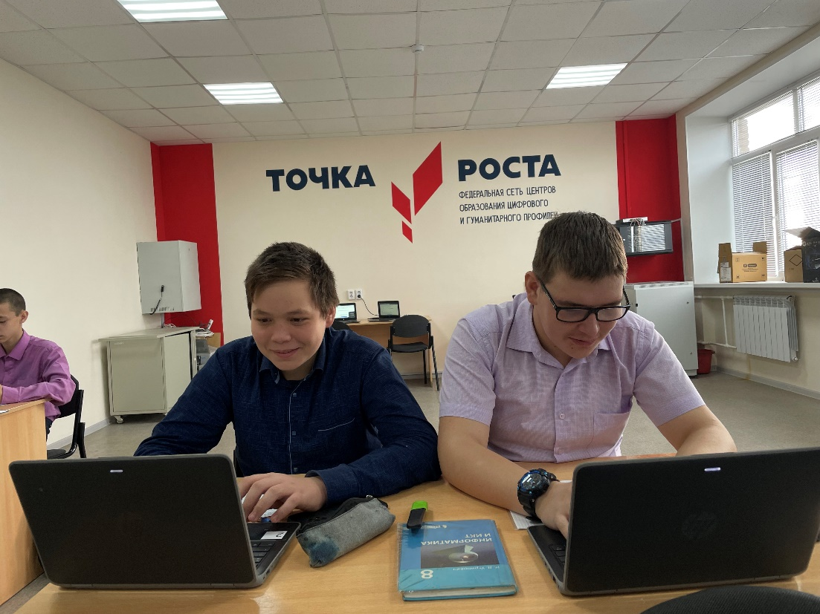
На кружке «Информатика» учащиеся 7-8 классов продолжают работу в текстовом редакторе: вставка рисунков, основные операции с рисунками.

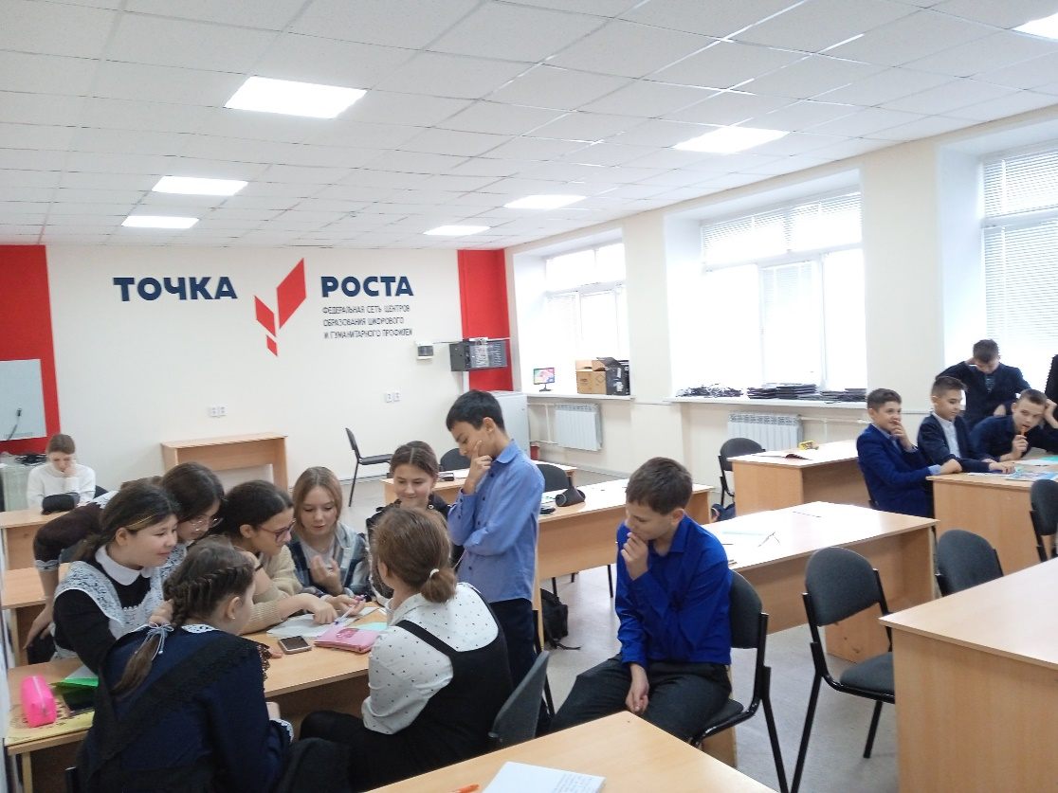
В рамках занятия предметного кружка «Проектирование в социальной среде» учащиеся приняли участие в викторине "Знатоки искусства"
Цель викторины: обобщить знания учащихся, предоставить возможность учащимся показать не только свои теоретические знания, но и фантазию, логическое мышление, технические навыки изображения.
Задачи викторины:
- систематизация имеющихся знаний;
- развитие творческого мышления, обогащение кругозора;
- воспитание чувства товарищества, взаимопомощи, работа в коллективе;
- развитие зрительной памяти, внимания;
-воспитание эстетического вкуса, чувства прекрасного.
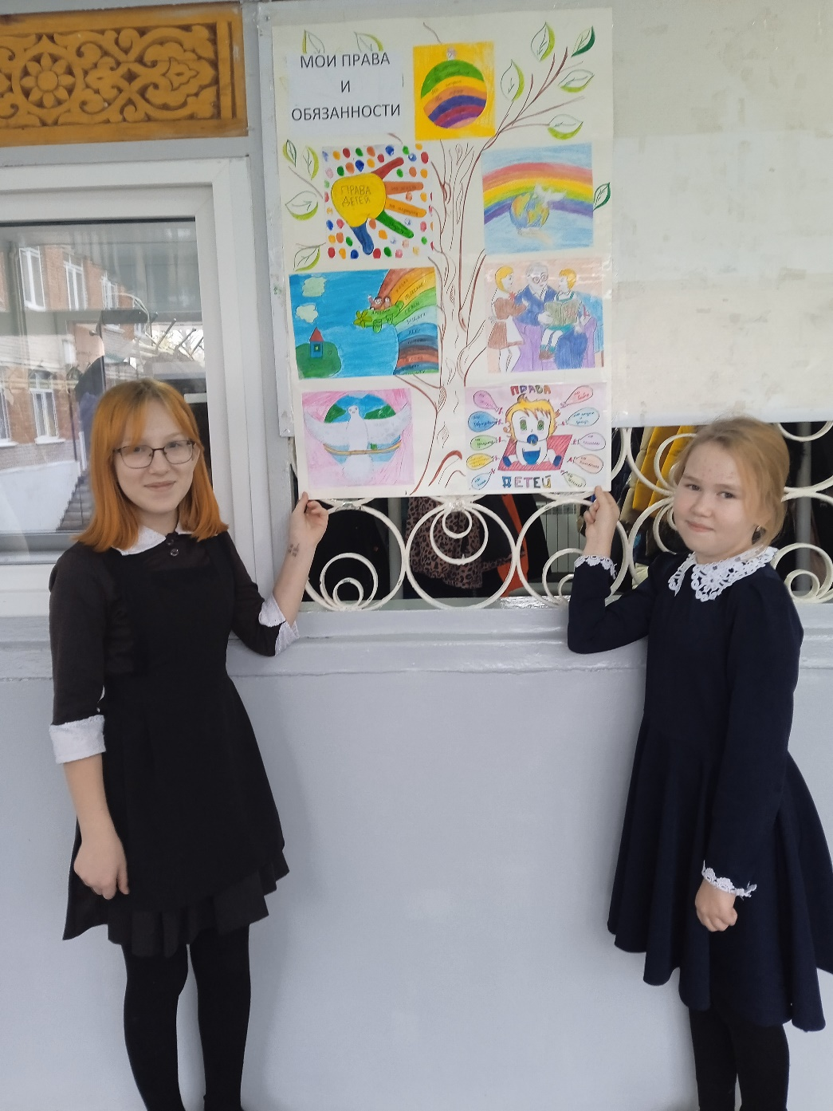
14 ноября в школе в рамках Декады правовых знаний и конвенции о правах ребенка «Правовые знания детям!» учащиеся на кружке «Проектирование в социальной среде» свои работы посвятили теме «Мои права и обязанности».

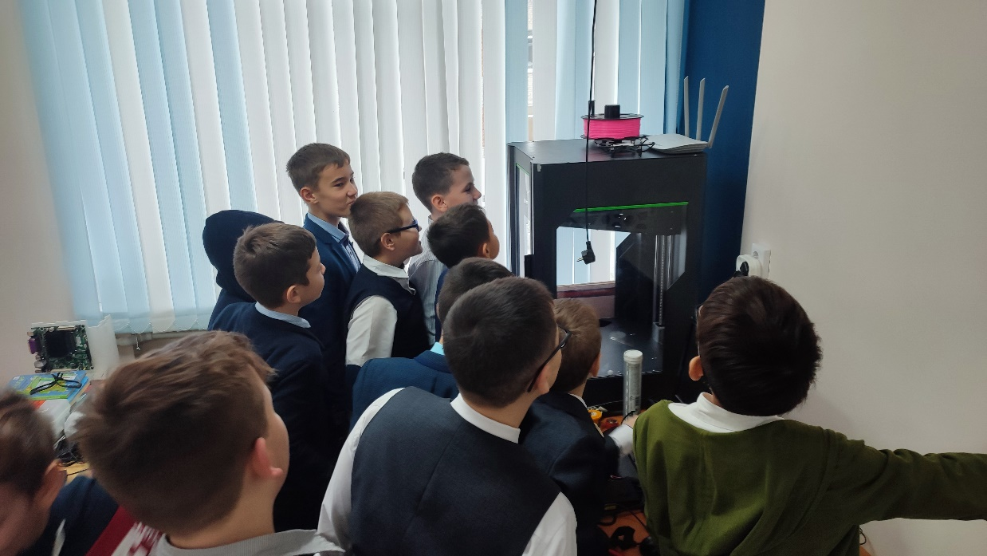
Работа кружка «Робототехника»: ученики 5х классов распечатывают свою первую модель.

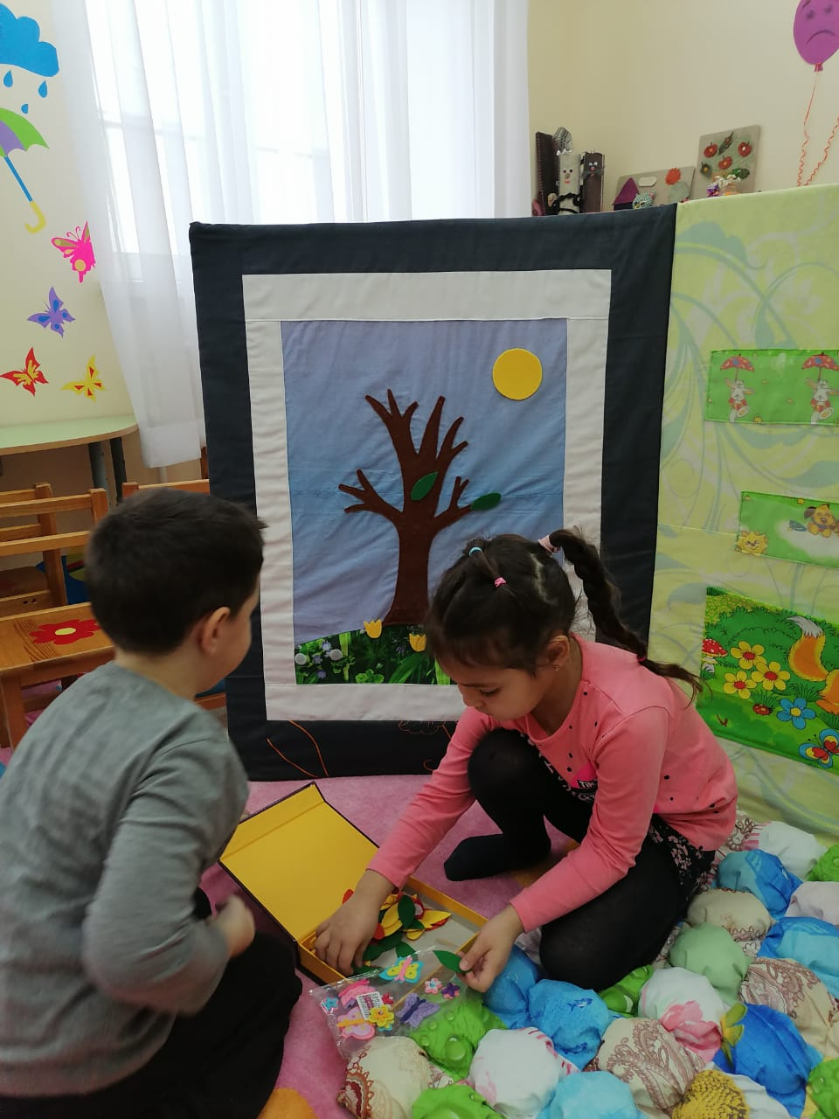
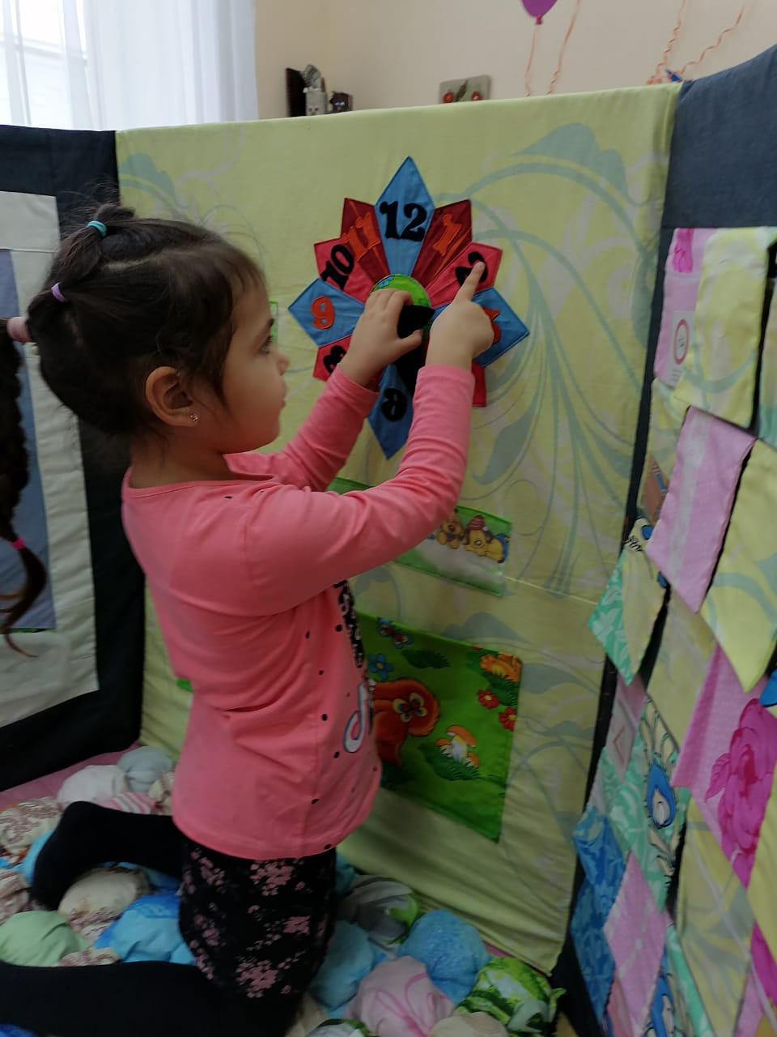
Нашими учащимися на базе центра «Точка роста» был разработан и выполнен проект «Бизиборд «Умный дом». Работа выполнена в рамках сетевого взаимодействия двух кружков «Проектирование в социальной среде» и «Технология и дизайн». Идейный вдохновитель – Фасыхова Гульнара Нурисламовна. Работая над проектом, учащиеся запланировали сделать его развивающим и интересным для детей дошкольного возраста. Тестовый вариант проекта прошел апробацию в МБДОУ «Шугуровский детский сад общеразвивающего вида «Тургай».

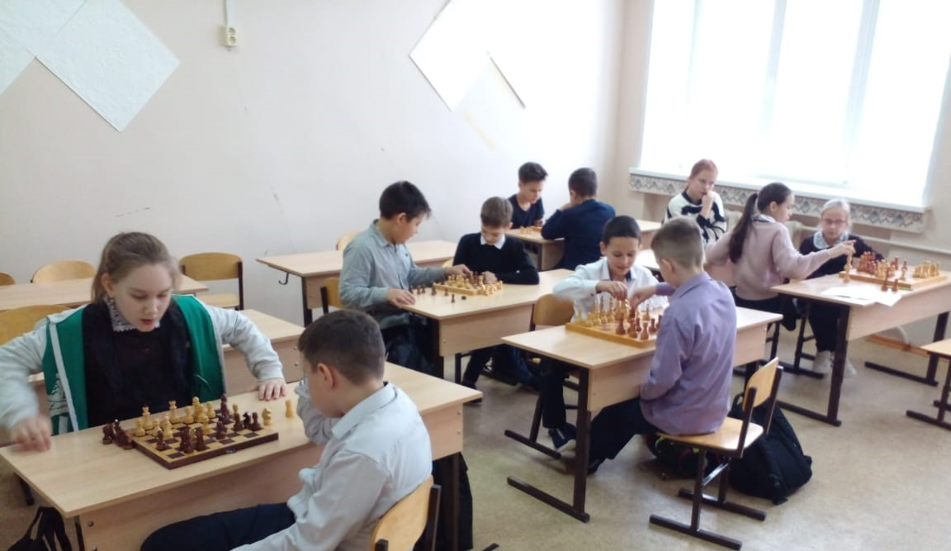Учащиеся на кружке «Шахматы» отрабатывают основные приемы и понятия в шахматной игре: белое и черное поле, горизонталь, вертикаль, диагональ, центр, шахматные фигуры.

